Table of Contents

Instrukcja obsługi 2

Sonda temperatury wraz z modułem ESP32 2

Podłączenie sondy do modułu 2

Połączenie z siecią bezprzewodową 3

Zmiana sieci bezprzewodowej po pomyślnym połączeniu 5

Zmiana adresu IP, bramy domyślnej i maski podsieci 6

Zmiana statycznie przypisanych parametrów na DHCP 8

Pobieranie danych z sondy 10

Wykrywanie modułów w sieci 11

# Instrukcja obsługi

## Instalacja

### Flashowanie modułu

Moduł należy sflashować, np. z użyciem Visual Studio Code z zainstalowaną wtyczką PlatformIO.

Przy korzystaniu z prekompilowanych plików należy kierować się informacjami zawartymi na stronie <https://docs.espressif.com/projects/esptool/en/latest/esp32/esptool/flashing-firmware.html>

### Uruchamianie aplikacji monitorującej

Przed uruchomieniem aplikacji należy stworzyć bazę danych i zaimportować tabele z pliku script.sql.

Aplikacja korzysta z bazy danych MySQL/MariaDB. Przy korzystaniu z domyślnych ustawień (użytkownik: root, hasło: brak, baza danych: sensors) należy stworzyć bazę o nazwie sensors (CREATE DATABASE sensors;), otworzyć ją (USE sensors;) i zaimportować plik (SOURCE <ścieżka do pliku>).

Jeśli nie mamy zamiaru korzystać z domyślnych ustawień, można je zmienić w pliku webapp/appsettings.json. W linii 3 ("DefaultConnection": "server=localhost;user=root;password=;database=sensors") należy zmienić parametry na pożądane.

Po utworzeniu bazy danych aby uruchomić aplikację należy uruchomić plik webapp/PolekoWebApp.exe. Aplikacja nasłuchuje na porcie 5000 wszystkich interfejsów sieciowych komputera.

## Sonda temperatury wraz z modułem ESP32

### Podłączenie sondy do modułu

Podłącz przewody sondy w następujący sposób:

3.3V (brązowy) - pin oznaczony 3V3

GND (czarny) - pin oznaczony GND

TxD (szary) - pin oznaczony RX2

RxD (zielono-żółty) – pin oznaczony TX2

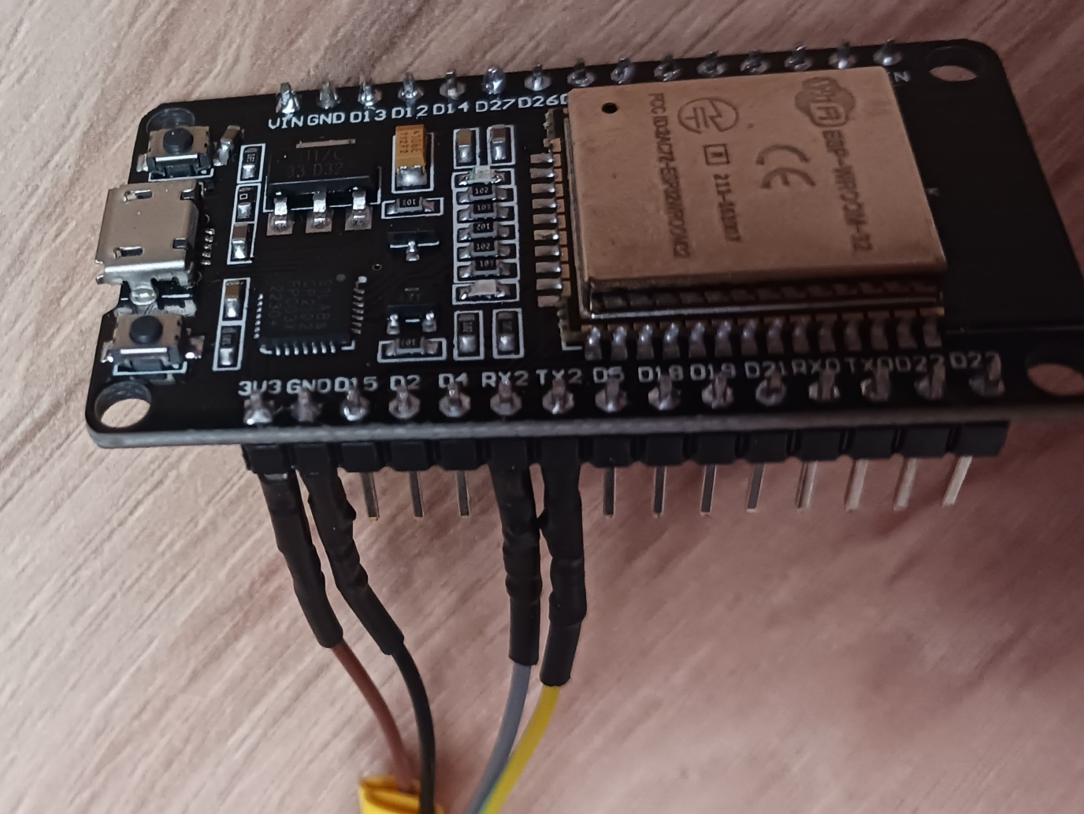

### Połączenie z siecią bezprzewodową

**Stan połączenia jest określony niebieską diodą LED na module (zaznaczoną na zdjęciu). Jeśli dioda się świeci, tzn., że moduł jest połączony z siecią i na odwrót.**

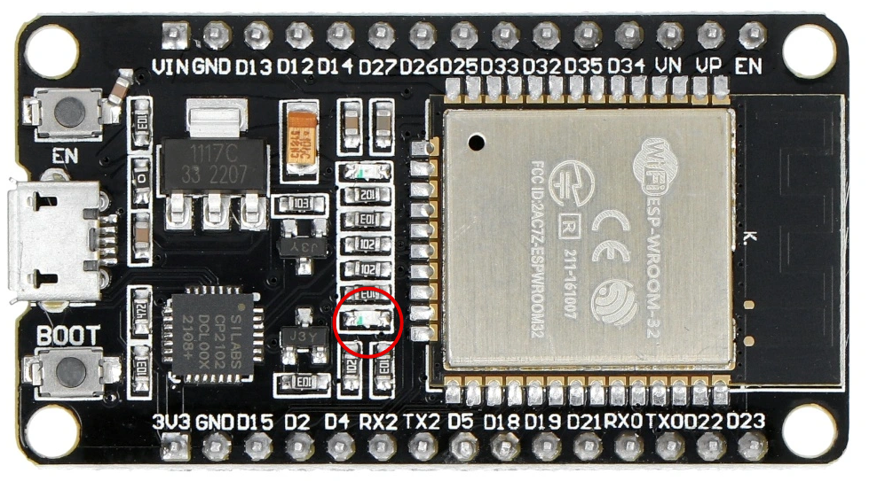

Jeśli moduł nie może się połączyć z zapisanym access pointem lub żaden AP nie jest zapisany, włącza on własny access point, do którego należy się połączyć, by skonfigurować ustawienia sieciowe.

Żeby to zrobić należy:

1. Połączyć się z siecią o nazwie ESP32_<ID-modułu> (np. ESP32_A6C3DC24)
2. W przeglądarce internetowej, wejść na stronę **192.168.4.1**
3. Kliknąć przycisk *Configure WiFi* (przejście do nowej strony może chwilę potrwać, ponieważ moduł w tym czasie wyszukuje dostępne AP)

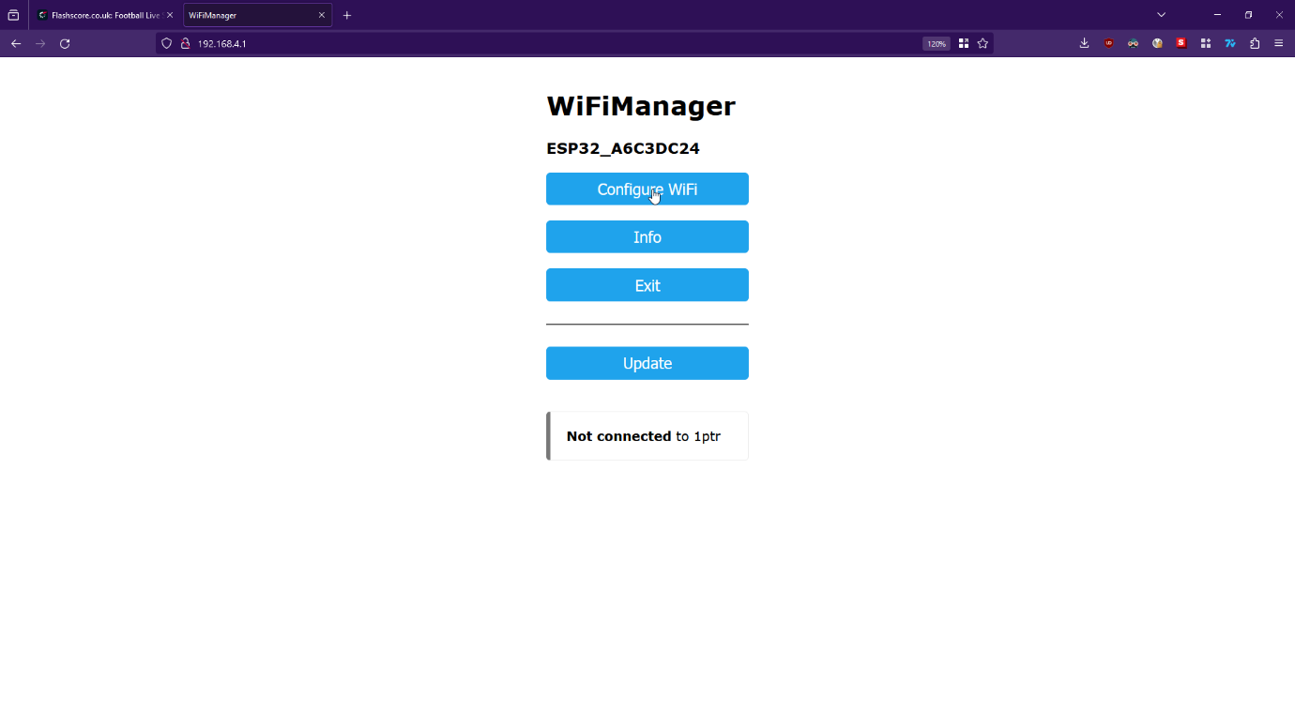

1. Na nowo otwartej stronie wyświetlą się wykryte access pointy. Jeśli żadne się nie wyświetlą, a jesteśmy pewni, że jakaś sieć powinna być dostępna, należy odświeżyć stronę (F5 lub przycisk *Refresh* na stronie)

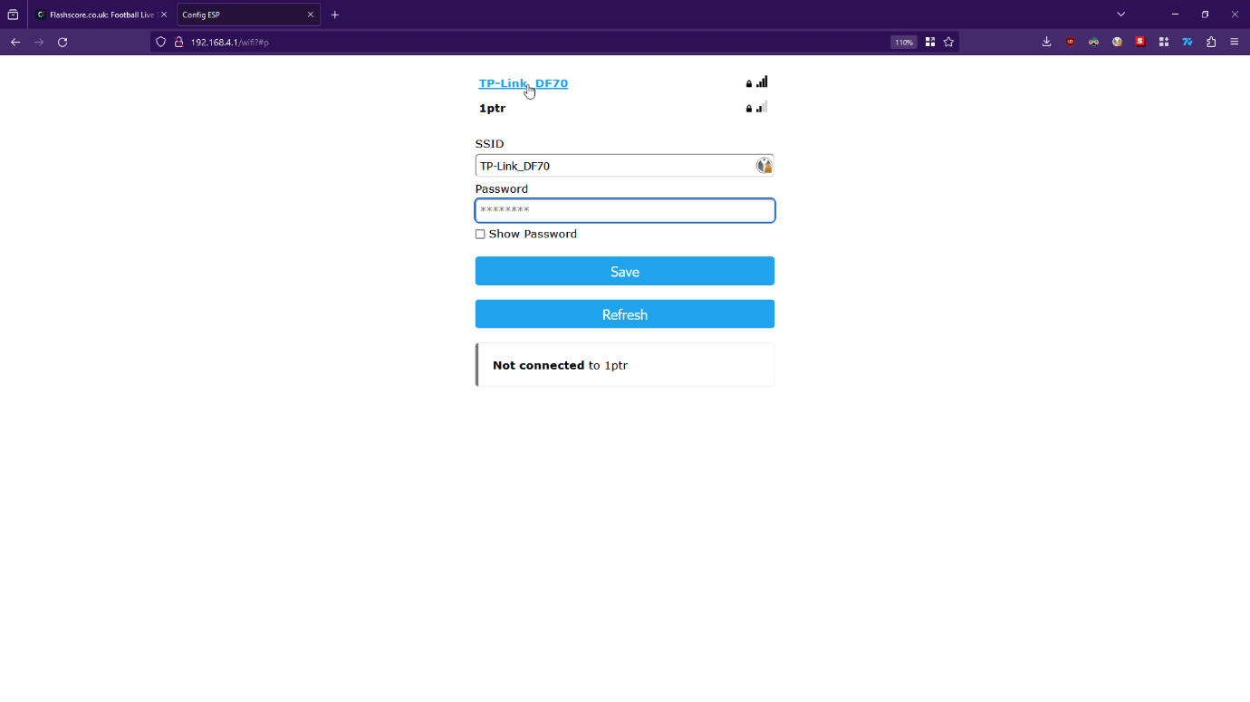

1. Jeśli sieć, do której chcemy się połączyć znajduje się na liście wykrytych AP, należy kliknąć na jego nazwę, by ją przenieść do pola *SSID* (można ją również wprowadzić ręcznie), a następnie wpisać hasło w polu *Password*, po czym kliknąć przycisk *Save*
2. Jeśli próba połączenia zakończyła się sukcesem, dioda zacznie świecić. Jeśli dioda się nie świeci po 15 sekundach, tzn., że nie udało się połączyć z AP i należy powtórzyć od kroku 1.

### Zmiana sieci bezprzewodowej po pomyślnym połączeniu

Żeby zmienić AP, do którego moduł jest podłączony należy wcisnąć przycisk BOOT (zaznaczony na zdjęciu).

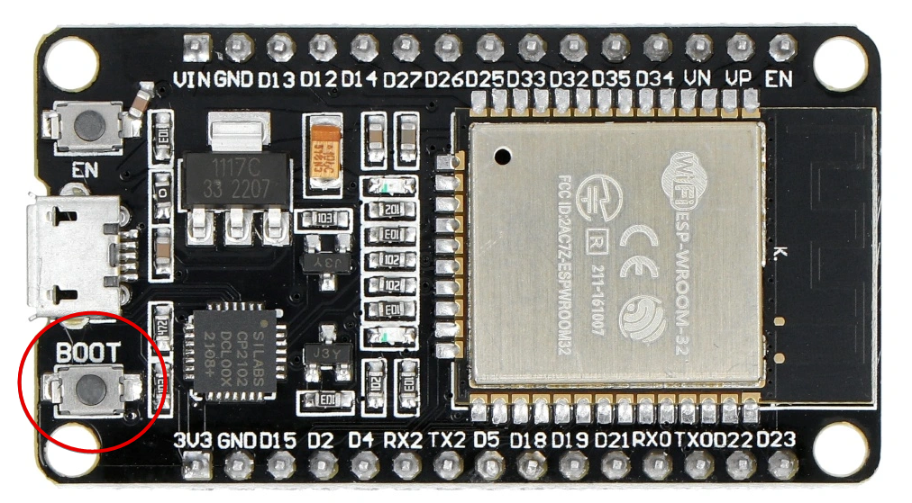

Po jego wciśnięciu, moduł uruchomi access point, do którego należy się połączyć, aby zmienić sieć, do której jest on połączony. Następnie należy postępować zgodnie z krokami opisanymi w nagłówku Połączenie z siecią bezprzewodową.

### Zmiana adresu IP, bramy domyślnej i maski podsieci

Żeby zmienić AP, do którego moduł jest podłączony należy wcisnąć przycisk BOOT (zaznaczony na zdjęciu).



Następnie należy:

1. Połączyć się z siecią o nazwie ESP32_<ID-modułu> (np. ESP32_A6C3DC24)
2. W przeglądarce internetowej, wejść na stronę **192.168.4.1**
3. Kliknąć przycisk *Setup*

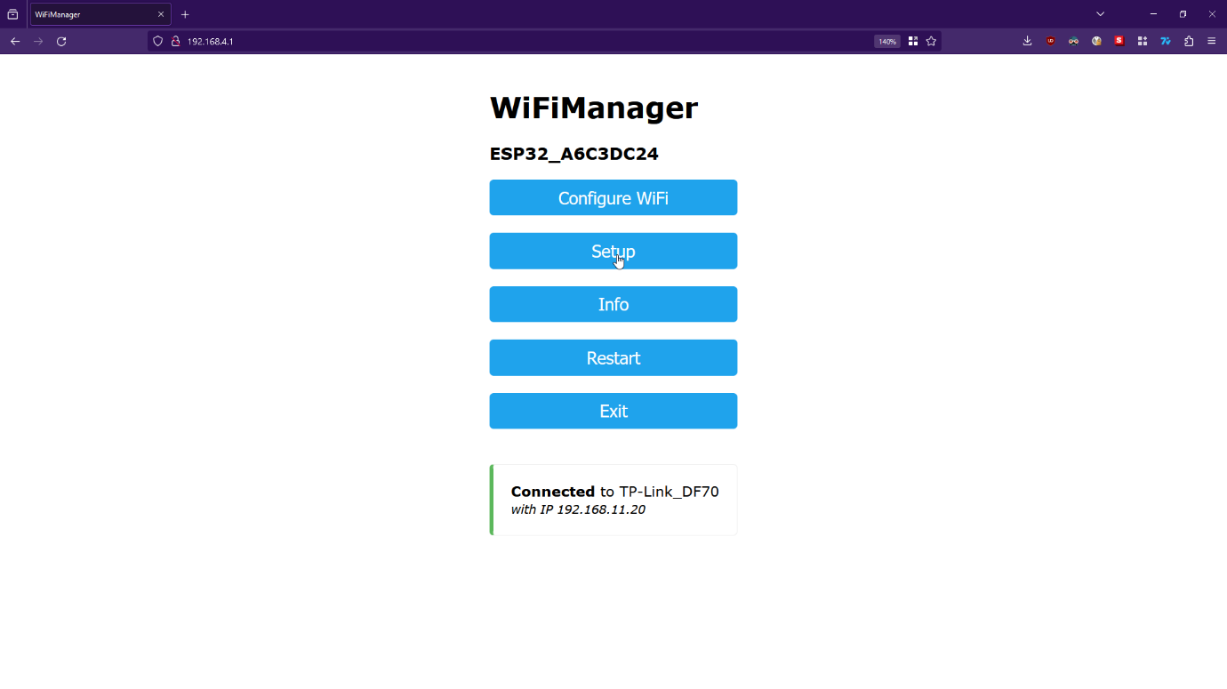

1. Na nowej stronie wpisać parametry: w pole *IP address*, adres IP, w pole *Subnet mask*, maskę podsieci, a w pole *Default gateway*¸ bramę domyślną, po czym kliknąć przycisk *Save*

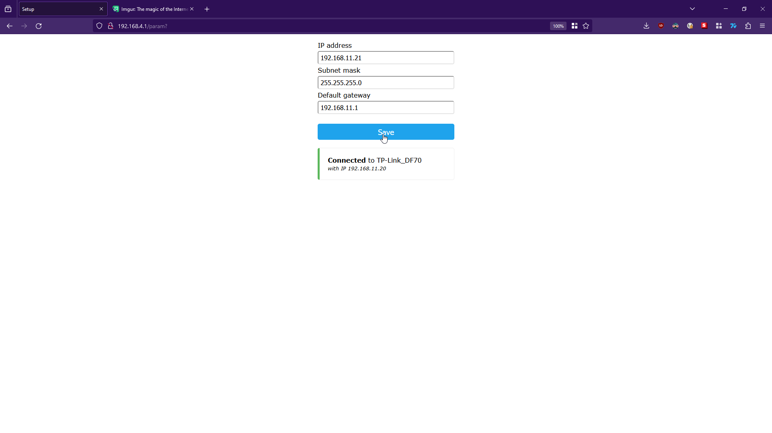

1. Wrócić do strony głównej poprzez ponowne wpisanie adresu **192.168.4.1** w przeglądarce.
2. Na stronie głównej kliknąć przycisk *Exit.*
3. Jeśli dioda statusu WiFi zaświeci się z powrotem, parametry zostały pomyślnie zapisane i moduł używa teraz statycznie przypisanych parametrów. Jeśli dioda nie moduł używa teraz statycznie przypisanych parametrów. Jeśli dioda nie moduł używa teraz statycznie przypisanych parametrów. **Jeśli dioda się nie zaświeci po jakimś czasie, tzn., że wpisane ustawienia nie są poprawne i należy wrócić do kroku 1.**

### Zmiana statycznie przypisanych parametrów na DHCP

Żeby zmienić AP, do którego moduł jest podłączony należy wcisnąć przycisk BOOT (zaznaczony na zdjęciu).



Następnie należy:

1. Połączyć się z siecią o nazwie ESP32_<ID-modułu> (np. ESP32_A6C3DC24)
2. W przeglądarce internetowej, wejść na stronę **192.168.4.1**
3. Kliknąć przycisk *Setup*



1. **Na nowej stronie w każde pole należy wpisać 0.0.0.0,** po czym kliknąć przycisk *Save*

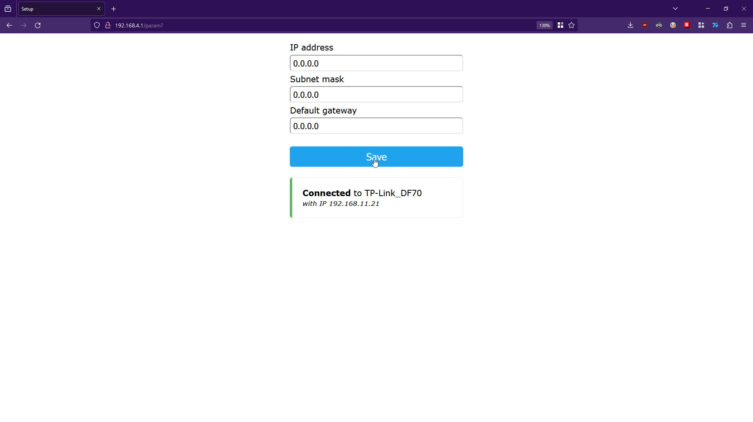

1. Wrócić do strony głównej poprzez ponowne wpisanie adresu **192.168.4.1** w przeglądarce.
2. Na stronie głównej kliknąć przycisk *Exit.*
3. Dioda statusu WiFi powinna się z powrotem zaświecić jeśli sieć, do której moduł jest podłączony ma włączony serwer DHCP.

### Pobieranie danych z sondy

Moduł może wysyłać dane z sondy na dwa różne sposoby: przez HTTP oraz TCP. Aby pobrać dane z sondy przez HTTP wystarczy w przeglądarce internetowej wpisać adres IP modułu. To powinno zwrócić dane w formacie JSON, przykładowo:

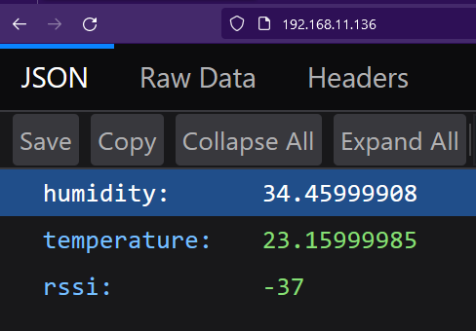

, gdzie *humidity* to wilgotność, *temperature* to temperaturę, a *rssi* to wskaźnik mocy sygnału WiFi. RSSI zwraca wartości od -128 do 0, gdzie -128 to najgorsza moc, a 0 – najlepsza.

Moduł zwraca dane dokładnie w takim samym formacie przez TCP. Właśnie ten protokół wykorzystuje aplikacja monitorująca. Moduł po połączeniu przez klienta w określonych interwałach przesyła dane. Klient może zmienić interwał po wysłaniu korzystając z tego samego połączenia danych w postaci: {„interval”: <interwał w sekundach, liczba całkowita>}.

### Wykrywanie modułów w sieci

Każdy moduł co 5 sekund broadcastuje w sieci na porcie 5506 wiadomość w następującym formacie:



, gdzie *ip* jest adresem IP modułu, a *mac*, adresem fizycznym modułu.

## Aplikacja monitorująca

### Tworzenie konta

Aby mieć dostęp do czujników wymagane jest konto. Aby je stworzyć należy:

1. Kliknąć *Zarejestruj się* w panelu bocznym aplikacji znajdującym się po lewej stronie

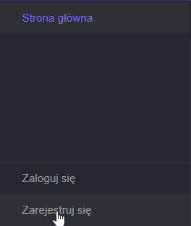

1. Na stronie rejestracji, w pierwsze pole wpisać poprawny adres e-mail, a w kolejnych dwóch polach hasło.

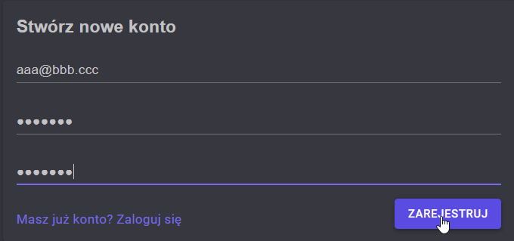

Po rejestracji, użytkownik zostanie automatycznie zalogowany.

### Logowanie

Aby się zalogować do utworzonego konta należy:

1. Kliknąć *Zaloguj się* w panelu bocznym aplikacji znajdującym się po lewej stronie

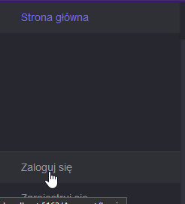

1. Na stronie logowania, wpisać e-mail w pierwszym polu oraz email w drugim, opcjonalnie zaznaczyć *Zapamiętaj mnie*, po czym kliknąć *Zaloguj*

### Zarządzanie rolami użytkowników

Pierwszy użytkownik dodany do bazy danych aplikacji posiada rolę SuperAdmin. Umożliwia ona zarządzanie rolami innych użytkowników. Taki użytkownik może dodać i usunąć rolę Admin innym użytkownikom.

Opis ról:

|  |  |
| --- | --- |
| Nazwa | Uprawnienia |
| SuperAdmin | Dostęp do danych z czujników, zarządzanie ustawieniami czujników, zarządzanie rolami innych użytkowników |
| ADMIN | Dostęp do danych z czujników, zarządzanie ustawieniami czujników |
| User | Dostęp do danych z czujników |

Każdy użytkownik dodany po dodaniu użytkownika z rolą SuperAdmin domyślnie dostaje tylko rolę User.

Uprawnienia obecnie zalogowanego użytkownika można sprawdzić wchodząc w ustawienia konta, klikając na email zalogowanego użytkownika w panelu bocznym aplikacji.

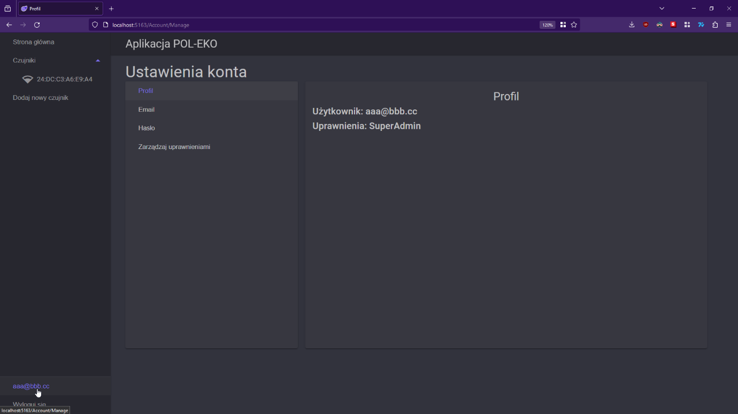

Aby zarządzać rolami użytkowników należy:

1. Zalogować się na konto użytkownika z rolą SuperAdmin
2. Kliknąć na email użytkownika w panelu bocznym aplikacji. To przeniesie użytkownika do panelu zarządzania kontem

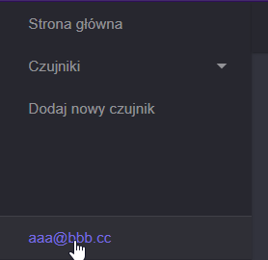

1. Kliknąć na *Zarządzaj uprawnieniami*.

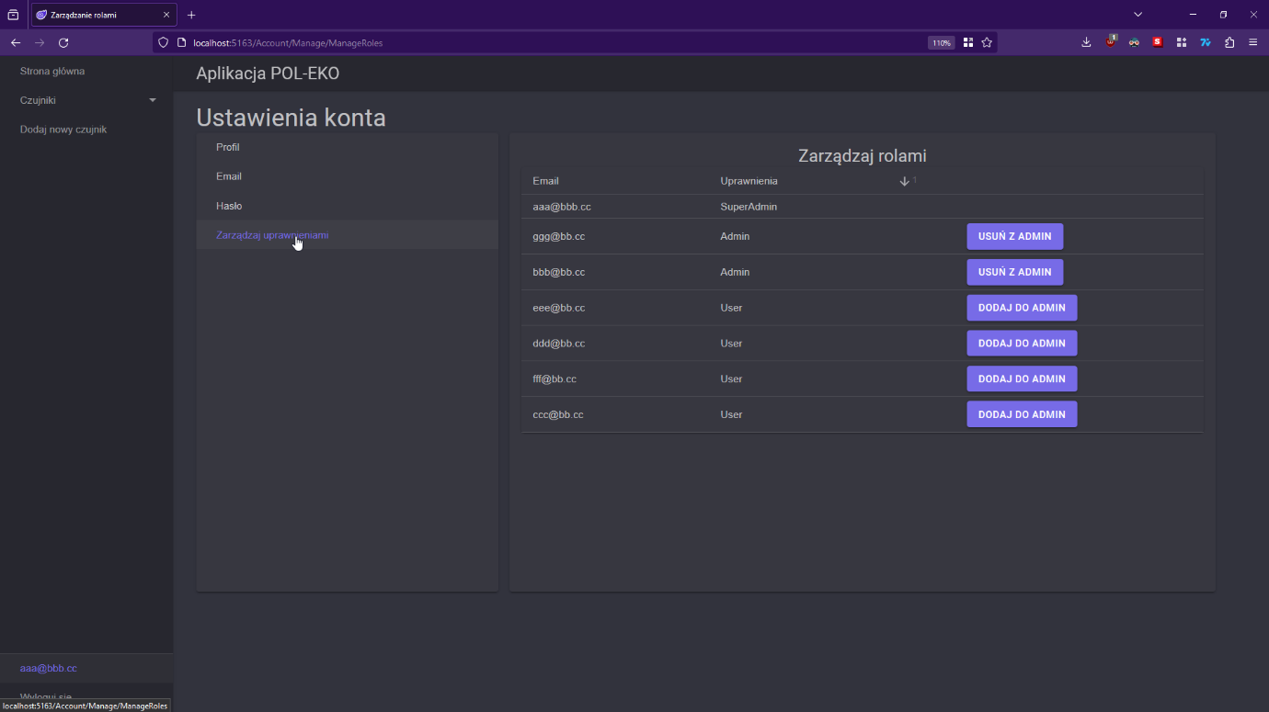

1. W otwartym panelu znajduje się lista wszystkich kont zarejestrowanych w aplikacji, posortowanych według ich roli. Aby dodać użytkownika do roli admin, wystarczy kliknąć przycisk w jego wierszu tabeli, analogicznie postępujemy w przypadku usuwania użytkowania z roli admin.

### Dodawanie czujników

Aby dodać nowy czujnik do aplikacji należy:

1. Kliknąć na *Dodaj nowy czujnik* w panelu bocznym aplikacji

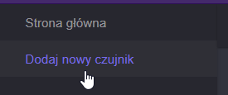

1. Na otwartej stronie, wpisać co najmniej jeden z parametrów, lub kliknąć na jeden z czujników wykrytych w sieci, co automatycznie przeniesie jego parametry do pól tekstowych. Po wpisaniu parametrów kliknąć *Dodaj*, co automatycznie przeniesie użytkownika na stronę czujnika.

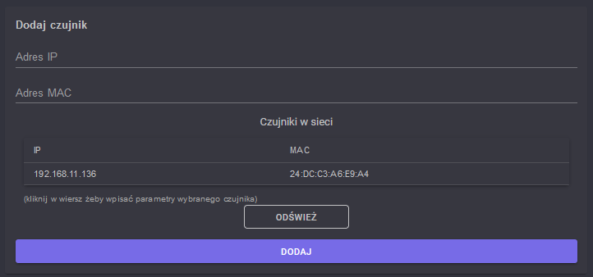

### Pobieranie danych z czujnika

Czujnik jest dodawany z parametrem automatycznego monitorowania. Tzn., że po uruchomieniu aplikacji (po stronie serwera), automatycznie pobierane są dane z czujnika, oraz monitorowanie nie może zostać wyłączone dopóki nie zostanie włączona opcja manualnego monitorowania. **Co ważne, po dodaniu czujnika monitorowanie w każdym przypadku należy włączyć ręcznie.** W przypadku manualnego monitorowania, użytkownik musi ręcznie włączyć monitorowanie, żeby dane były pobierane.

**Aby włączyć monitorowanie**, należy kliknąć zielony przycisk znajdujący się w prawym górnym rogu komponentu czujnika.

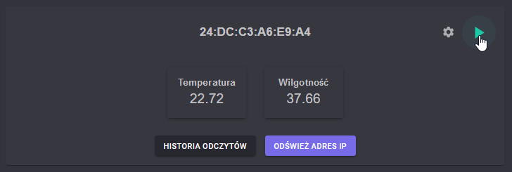

**Aby wyłączyć monitorowanie**, należy kliknąć czerwony przycisk znajdujący się w prawym górnym rogu komponentu.

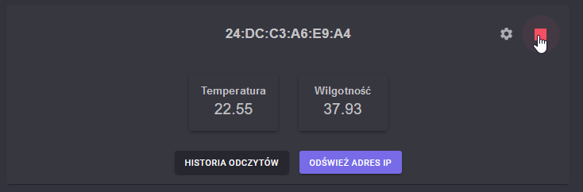

Po rozpoczęciu monitorowania, serwer nawiązuje połączenie korzystając z protokołu TCP, tak jak zostało to opisane w Pobieranie danych z sondy. Dane są przesyłane w ustawionych interwałach (domyślnie 2 sekundy). Aplikacja monitorująca automatycznie zapisuje odczyty w bazie danych po zapełnieniu bufora (domyślnie 32 odczyty, może być łatwo zmienione w kodzie źródłowym).

Jeśli czujnik zostanie dodany tylko z użyciem adresu MAC, lub zostanie włączona opcja DHCP w ustawieniach czujnika, do połączenia zostanie użyty adres IP wykryty w sieci. Ten odświeża się co 5 minut, natomiast można go również odświeżyć ręcznie, korzystając z opcji *Odśwież adres IP.*

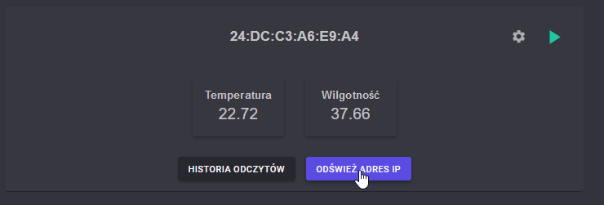

Jeśli w trakcie monitorowania moduł przestanie przesyłać dane (np. zostanie utracone połączenie), aplikacja będzie czekać na dane przez dodatkowe 15 sekund, po czym zostanie wyświetlony komunikat



**W przypadku utraty połączenia, monitorowanie należy włączyć z powrotem ręcznie.**

Obecny status wszystkich czujników można zobaczyć w panelu bocznym aplikacji. Zawiera on moc połączenia WiFi modułu, a także obecny status monitorowania.

Adres IP/MAC oznaczony kolorem zielonym oznacza, że monitorowanie danego czujnika jest aktywne.



Kolor czerwony oznacza błąd w połączeniu.



Domyślny (szary) kolor czcionki oznacza, że monitorowanie nie jest aktywne.



### Zmiana ustawień czujnika

Aby zmienić ustawienia czujnika należy kliknąć na ikonę ustawień w prawym górnym rogu komponentu czujnika:

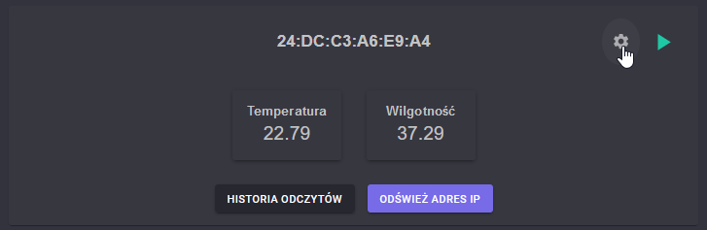

To otworzy okno ustawień

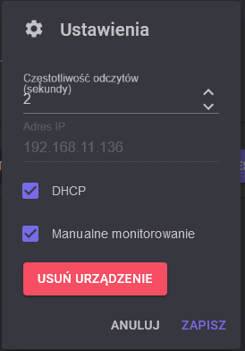

Częstotliwość odczytów – określa jak często moduł odczytuje i wysyła dane po połączeniu. Jest to interwał w sekundach, 2 w tym polu oznacza dane przesyłane co dwie sekundy.

Adres IP – jest bezpośrednio powiązany z opcją DHCP. Jeśli DHCP jest włączone, to pole jest nieaktywne. Jeśli DHCP jest wyłączone, W tym polu można zmienić adres IP przypisany do modułu. Będzie on wykorzystywany przy łączeniu.

DHCP – oznacza, że adres IP będzie pozyskiwany dynamicznie, jak opisano w Pobieranie danych z czujnika. Jest to opcja, którą warto użyć jeśli nie znamy adresu IP modułu lub nie ma on przypisanego statycznie adresu IP.

Manualne monitorowanie – oznacza, że monitorowanie może być włączone i wyłączone ręcznie, szerzej opisane w Pobieranie danych z czujnika.

Usuń urządzenie – po potwierdzeniu, usuwa urządzenie z bazy danych i z aplikacji.

Po zmianie ustawień należy kliknąć przycisk *Zapisz*, aby zatwierdzić zmiany.

### Odczytywanie danych archiwalnych

Aby odczytać dane archiwalne z czujnika należy:

1. W komponencie czujnika, kliknąć *Historia odczytów*

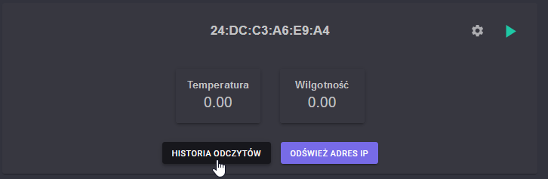

1. W nowo otwartym oknie, wybrać datę początkową i końcową i kliknąć *Pobierz dane z bazy*

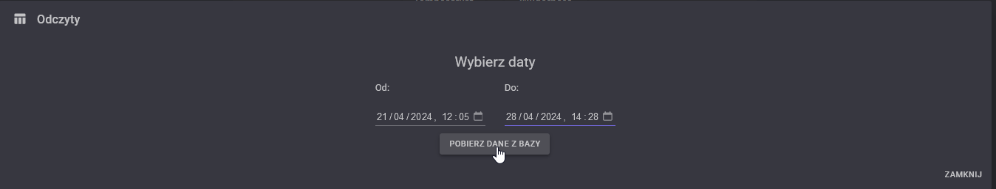

1. Zostanie wyświetlona tabela i wykres, między którymi można się przełączać korzystając z przycisków w górnej części okna

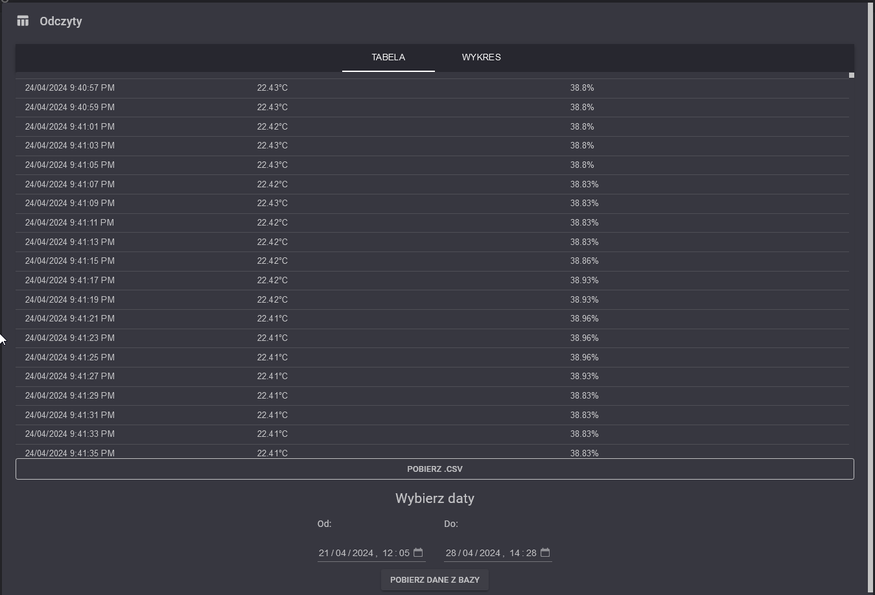

Dane można pobrać do formatu .csv klikając przycisk *Pobierz .csv* pod tabelą.